智利复活节岛延展线 5 Days
圣地亚哥

线路类型：
天数：5天
综合强度：1星
最小参团年龄：5岁
参考成团人数：1-20人

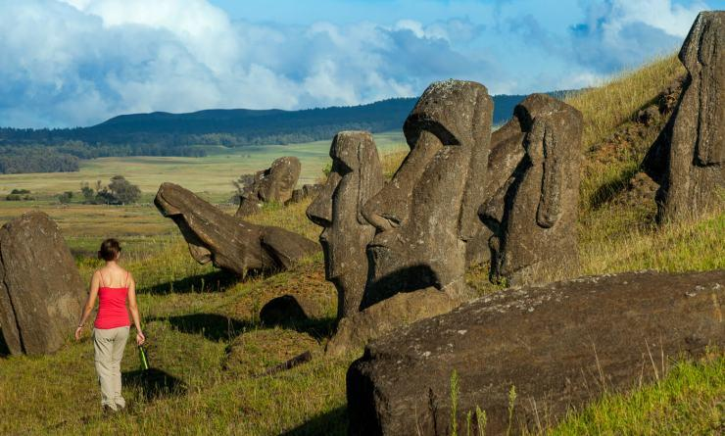

在世界的另一头，有一个与世隔绝的岛屿，在这里没有城市的喧嚣，少了空气的污染，只有静谧的自然，那就是智利的复活节岛（Easter Island），一个南太平洋中的岛屿，位于智利以西，在这个岛屿上有着数百尊充满神秘的巨型石像。登上岛上的火山你将会享受一场视觉的饕餮盛宴，没有任何污染，少了世间的纷纷扰扰，在这里，你需要的只是静静的享受大自然。与此同时，传说中的巨石阵（Stonehenge）和食人洞穴壁画的奥秘等待着你去探索。来吧，一起出发吧。

行程亮点：
▪ 从圣地亚哥出发，探索复活节岛巨石阵之谜；
▪ 登上沉寂已久的拉诺拉拉库火山和年轻的特雷瓦卡火山，纵情在这个与世隔绝的岛屿；
▪ 前往食人洞穴唐阿塔探访神秘的石壁壁画；
▪ 在“世界的肚脐”享受太平洋的温暖。

行程难度分级：
本行程的难度级别为1星。（请参见行程后的户外难度等级说明）

行程安排

D1 到达圣地亚哥（Santiago de Chile）

行程：
出于您出行方便的考虑以及保证行程的顺利进行，我们建议您选择当天下午或傍晚前到达的航班参考航班：LA833 从圣地亚哥出发至复活节岛，抵达复活节岛机场后将由领队在那里带领我们入住酒店休息，为接下去的复活节岛探索徒步养精蓄锐。- 交通：飞机；小巴- 餐饮：早餐（自理）；午餐（自理）；晚餐- 住宿：复活节岛精选酒店（参考住宿：Hotel Taha Tai 或同级）
餐饮：早餐；午餐；晚餐

人文亮点：

圣地亚哥
圣地亚哥·德·智利，是智利的首都和最大城市，南美洲第五大城市。位于国境中部，坐落在马波乔河畔，东依安第斯山，西距瓦尔帕来索港约100公里。夏季干燥温和，冬季凉爽多雨雾，碧波粼粼的马波乔河从城边缓缓流过，终年积雪的安第斯山仿佛一顶闪闪发光的银冠，天然山水给增添了动人的风韵。圣地亚哥为智利的天然旅游城市，拥有众多的旅游资源，博物馆、美术馆、公园众多，圣卢西亚山是观赏整个城市的最佳地点。
来源：https://baike.baidu.com/item/圣地亚哥/2756042

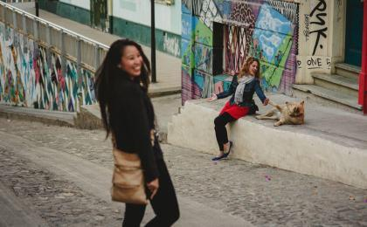 | 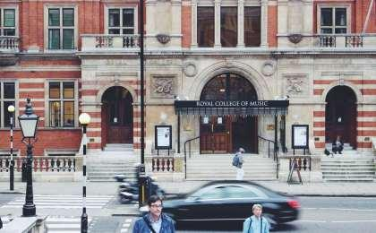

D2 圣地亚哥（Santiago de Chile）

行程：
踏着青翠的小草，穿过一片小树林，在美丽海岸线和广阔的太平洋的映衬下，是复活节岛的沉寂死火山拉诺拉拉库（Rano Raraku），在那里，我们纵情于全岛美景以及独特的地质地貌，而路的尽头，等着我们的更是磅礴的拉诺拉拉库火山湖。接下来是奥龙戈祭典村，在那里我们有机会可以看到当地村民为表达对神灵祭拜的鸟人大赛，看着岩画，似乎我们也变成了当时鸟人大赛的参赛者，不顾鲨鱼游到海岸对面的三座小岛上找寻鸟蛋。随后我们在返回村庄前下行前往食人者山洞——唐阿塔（Ana Kai Tangata）探索其石壁上绘画。 离开复活节岛首府安加罗阿（Hanga Roa）村我们驱车前往在威替（Vai Tea）的老羊农场（old sheep farm）遗址。那边是我们登山的起点，经过500米海拔高度的攀登我们来到复活节岛上最年轻的火山特雷瓦卡顶部，在这里，你会感受到这座与世隔绝岛屿的静谧，极目远眺，岛上的大小火山和四周的石像尽收眼底，浩瀚的太平洋与蓝天浑然一体，令人心旷神怡。在享受天人合一的奇妙感受之后，我们将徒步下山并由专车送回酒店休息。- 徒步时间：3小时- 交通：小巴 - 餐饮：早餐；午餐（野餐）；晚餐- 住宿：复活节岛精选酒店（参考住宿：Hotel Taha Tai 或同级）
餐饮：早餐（酒店）；午餐；晚餐

人文亮点：

圣地亚哥
圣地亚哥·德·智利，是智利的首都和最大城市，南美洲第五大城市。位于国境中部，坐落在马波乔河畔，东依安第斯山，西距瓦尔帕来索港约100公里。夏季干燥温和，冬季凉爽多雨雾，碧波粼粼的马波乔河从城边缓缓流过，终年积雪的安第斯山仿佛一顶闪闪发光的银冠，天然山水给增添了动人的风韵。圣地亚哥为智利的天然旅游城市，拥有众多的旅游资源，博物馆、美术馆、公园众多，圣卢西亚山是观赏整个城市的最佳地点。
来源：https://baike.baidu.com/item/圣地亚哥/2756042

D3 圣地亚哥（Santiago de Chile）

行程：
今天专车将会把我们送往南海岸，在航嘎提（Hanga Te'e）海湾的奥胡斯（Ahus Vaihu）和阿卡航噶（Akahanga）是最具有代表性的未经人为修饰的遗址，宏图马图（Hotu Matua）国王被埋葬在那里，正是因为当年他在部落战争中的失利，才有了今天复活节岛的文明。继续前进，来到昨天被我们登顶的拉诺拉拉库火山，那边的采石场有将近900座石像等着你，其中397座仍然躺在或者站在火山湖边的斜坡上。随后领队将带领我们去参观近年来岛上规模最大的一次修复后的阿虎同咖日其（Ahu Tongariki），那里也是复活节岛上最大的石像群，在感叹古时候村民雕琢石像奇妙的同时，我们驱车来到位于东海岸阿虎特皮托库拉（Ahu Te Pito Kura）和传说中的“世界的肚脐“。最后我们将一同前往安娜科纳（Anakena）海滩上被修复后的奥胡斯挠挠（Ahus Nau Nau）和阿图热胡可（Ature Huke），在那里，我们可以和温暖的太平洋做一个亲密接触，嬉水的同时也缓解了整天徒步的疲劳。之后我们将回到酒店。- 徒步时间：2小时- 交通：小巴 - 餐饮：早餐；午餐（野餐）；晚餐- 住宿：复活节岛精选酒店（参考住宿：Hotel Taha Tai 或同级）
餐饮：早餐（酒店）；午餐；晚餐

人文亮点：

圣地亚哥
圣地亚哥·德·智利，是智利的首都和最大城市，南美洲第五大城市。位于国境中部，坐落在马波乔河畔，东依安第斯山，西距瓦尔帕来索港约100公里。夏季干燥温和，冬季凉爽多雨雾，碧波粼粼的马波乔河从城边缓缓流过，终年积雪的安第斯山仿佛一顶闪闪发光的银冠，天然山水给增添了动人的风韵。圣地亚哥为智利的天然旅游城市，拥有众多的旅游资源，博物馆、美术馆、公园众多，圣卢西亚山是观赏整个城市的最佳地点。
来源：https://baike.baidu.com/item/圣地亚哥/2756042

D4 圣地亚哥（Santiago de Chile）

行程：
参考航班：LA842 今天我们将拥有一个上午自由的享受复活节岛的美妙，下午领队将会把我们送往机场。 从复活节岛出发到圣地亚哥抵达圣地亚哥机场后会有领队热情的接机并把我们送入酒店，休息的同时回味复活节岛的壮美。- 徒步时间：2小时- 交通：小巴；飞机- 餐饮：早餐；午餐（野餐）；晚餐（自理）- 住宿：圣地亚哥精选酒店（参考住宿：Hotel Galerias或同级）
餐饮：早餐（酒店）；午餐；晚餐

人文亮点：

圣地亚哥
圣地亚哥·德·智利，是智利的首都和最大城市，南美洲第五大城市。位于国境中部，坐落在马波乔河畔，东依安第斯山，西距瓦尔帕来索港约100公里。夏季干燥温和，冬季凉爽多雨雾，碧波粼粼的马波乔河从城边缓缓流过，终年积雪的安第斯山仿佛一顶闪闪发光的银冠，天然山水给增添了动人的风韵。圣地亚哥为智利的天然旅游城市，拥有众多的旅游资源，博物馆、美术馆、公园众多，圣卢西亚山是观赏整个城市的最佳地点。
来源：https://baike.baidu.com/item/圣地亚哥/2756042

D5 圣地亚哥（Santiago de Chile）；返程或继续延展行程

行程：
你可以花一整天游览城市和瓦尔帕莱索港（Valparaiso），或是在靠近圣地亚哥的安第斯（Andes）山脉徒步一天（视情况4小时徒步 / 9小时徒步）- 步行时长：2小时- 交通：小巴；飞机- 餐饮：早餐；午餐（野餐）- 住宿：圣地亚哥精选酒店（参考住宿：Hotel Taha Tai 或同级）
住宿：自理
餐饮：早餐（酒店）；午餐；晚餐

人文亮点：

圣地亚哥
圣地亚哥·德·智利，是智利的首都和最大城市，南美洲第五大城市。位于国境中部，坐落在马波乔河畔，东依安第斯山，西距瓦尔帕来索港约100公里。夏季干燥温和，冬季凉爽多雨雾，碧波粼粼的马波乔河从城边缓缓流过，终年积雪的安第斯山仿佛一顶闪闪发光的银冠，天然山水给增添了动人的风韵。圣地亚哥为智利的天然旅游城市，拥有众多的旅游资源，博物馆、美术馆、公园众多，圣卢西亚山是观赏整个城市的最佳地点。
来源：https://baike.baidu.com/item/圣地亚哥/2756042

行程说明：
特别注意：仅为品牌宣传和目的地渲染所制作的部分微信稿和其他类似宣传海报，视频等，不作为我方最终准确的细节行程依据，同时也不作为报价的依据。
以上宣传内容为展示内容，仅供参考。感谢理解。

参考酒店清单

住宿说明：
鉴于户外行程的特殊性，我方对于酒店 / 住宿的定义，可能包括：
1. 标准酒店（独立卫浴）；
2. 酒店式公寓（我方为独立的公寓，公寓内我方自己团员公用卫浴，比如四室两厅两卫）；
3. 高山小屋（多人间，一般为公用卫浴）；
4. 特色营地：2-4人间；一般公用卫浴，部分独立卫浴；
非经特别说明，我们所有的住宿均为酒店或者酒店式公寓（大床或者双床需要提早预约，默认是双床）；

所有最后的住宿清单，请以我方最终发送的排期行程文件（含具体行程日期）和行程确认书为准。我方会给予最为准确的说明。

参考餐饮清单

日期 | 早餐 | 午餐 | 晚餐
D1
D2 | 酒店
D3 | 酒店
D4 | 酒店
D5 | 酒店

户外补充说明

本行程所涉及的户外活动及难度级别：
 | 徒步 | 骑行 | 登山 | 漂流 | 浮潜 | 潜水 | 航行 | 游猎
0.5星（亲子）
1星
2星
3星
4星
5星
6星
7星

难度级别说明如下：

0.5星（亲子）
人群： | 完全针对中国的家庭和孩子的实际情况，分为4-6岁组，6-12岁组以及12岁以上组；
设计理念： | 户外启蒙；
强度： | 每天的行走时间不超过2小时，可能涉及以徒步、登山或漂流为代表的各种运动组合，专门为中国市场定制的难度等级，一般来说适合所有4岁以上的孩子
户外风险： | 完全可控；极低；全套专业和规范流程；
参加要求： | 身体健康；满足年龄需求；无需任何户外经验；无需任何特殊户外装备；

1星
人群： | 针对没有任何户外经验，或者有1年以内户外经验；追求不一样的旅行体验的体验性人群；
设计理念： | 户外教育；户外进阶；不一样的旅行；
强度： | 每天的行走时间不超过4小时，可能在公路，步道，山野小径
户外风险： | 完全可控；较低；全套专业和规范流程；
参加要求： | 身体健康；对体验旅行的理念有认知并认同；无需任何户外经验；基础户外装备；

2星
人群： | 针对没有任何户外经验，或者有1年以内户外经验；追求不一样的旅行体验的体验性人群；
设计理念： | 户外教育；户外进阶；不一样的旅行；
强度： | 每天的行走时间在4-5小时，可能在公路，步道，山野小径，或者峡谷穿越
户外风险： | 完全可控；较低；全套专业和规范流程；
参加要求： | 身体健康；对体验旅行的理念有认知并认同；无需任何户外经验；基础户外装备；

3星
人群： | 需要有1年以上户外经验或者完全符合需求的体力；追求不一样的旅行体验的体验性人群；可能需要接受我们的电话访问；
设计理念： | 户外教育；户外挑战；户外改变你的世界；
强度： | 每天的平均徒步时间5小时，平均爬升度在600-800米，平均徒步距离15公里
户外风险： | 有一定户外风险；安全完全可控；全套专业和规范流程；
参加要求： | 身体健康；对体验旅行的理念有认知并认同；需要一定户外经验；需要相应的户外装备；无需特别的技术装备；

4星
人群： | 需要有1年以上户外经验或者完全符合需求的体力；追求不一样的旅行体验的体验性人群；可能需要接受我们的电话访问；
设计理念： | 户外教育；户外挑战；户外改变你的世界；
强度： | 每天的平均徒步时间6小时，平均爬升度在700-1000米，平均徒步距离15-18公里，可能有部分路段高海拔
户外风险： | 有一定户外风险；安全完全可控；全套专业和规范流程；
参加要求： | 身体健康；对体验旅行的理念有认知并认同；需要一定户外经验；需要相应的户外装备；无需特别的技术装备；

5星
人群： | 需要2年以上户外经验；对于体力要较高需求；追求不一样的旅行体验的体验性人群；需要接受我们的电话访问和筛选；
设计理念： | 户外挑战；户外改变你的世界；
强度： | 每天的平均徒步时间6-7小时，平均爬升度在1000米以上，同时/或者平均徒步距离20公里，部分路段高海拔，可能包含部分登顶（容易）
户外风险： | 有户外风险；全套专业和规范流程；需要对风险和难度有心理认知；
参加要求： | 身体健康；对户外旅行的理念有认知并认同；需要2年以上户外经验；需要相应的户外装备；可能需要特别的技术装备；

6星
人群： | 需要2年以上户外经验；对于体力要较高需求；追求不一样的旅行体验的体验性人群；需要接受我们的电话访问和筛选；
设计理念： | 户外挑战；户外改变你的世界；
强度： | 每天的平均徒步时间7-8小时，平均爬升度在1000米以上，同时/或者平均徒步距离20公里，部分路段高海拔，部分路段需要结组，需要具备阿式登山技巧
户外风险： | 有户外风险；全套专业和规范流程；需要对风险和难度有心理认知；
参加要求： | 身体健康；对户外旅行的理念有认知并认同；需要2年以上户外经验；需要相应的户外装备；可能需要特别的技术装备；

7星
人群： | 需要相应领域的成熟户外经验；对体力和毅力都有完美的需求；追求高难度等级的户外挑战和极限之美；需要接受我们的履历筛选和实地考察；
设计理念： | 户外挑战；极限户外；
强度： | 每天的平均徒步时间超过8小时，平均爬升度在超过1000米，同时/或者平均徒步距离20公里以上，部分路段高海拔，部分路段需要结组，需要具备阿式登山技巧
户外风险： | 有较强户外风险；全套专业和规范流程；需要充分了解风险；
参加要求： | 不做定义；按实际选择线路，活动和日期量身定制；

来自我们的专业外籍户外领队：户外出行提醒 & 户外装备建议

 |  | 其他用品 | WiFi

